Wijkgemeente Den Haag Zuidwest
Locatie Shalomkerk

17 mei 2026

Exaudi (hoor)

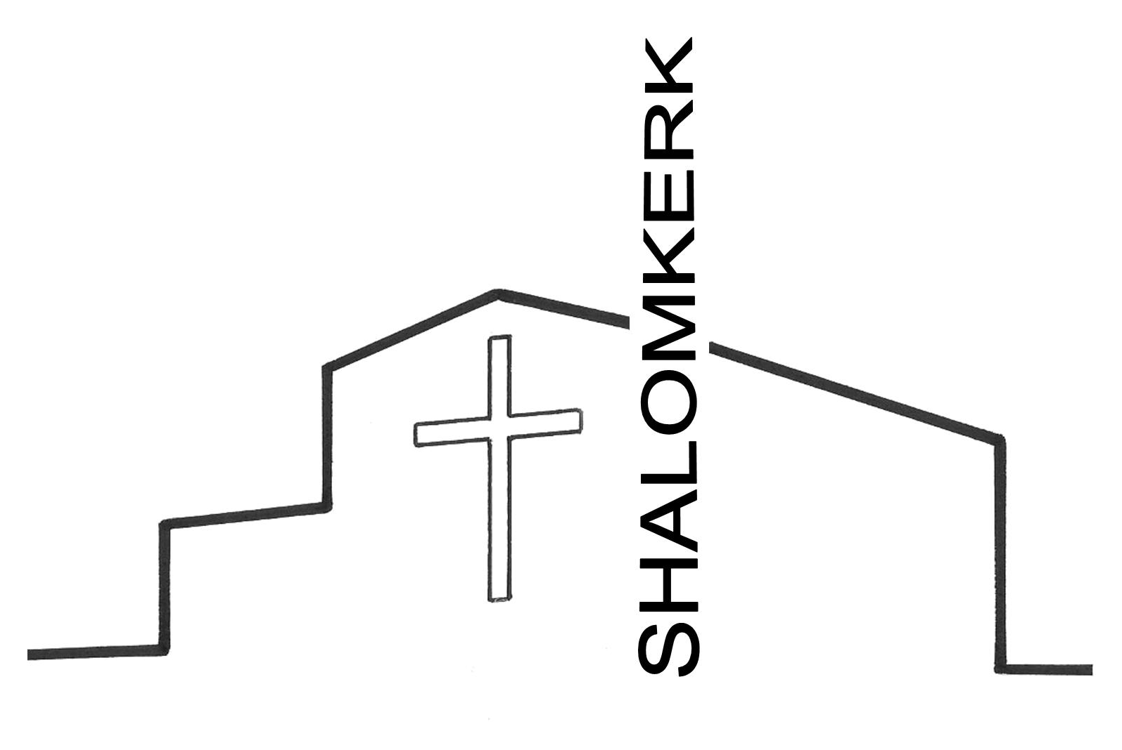

Orgelspel
Stilte
Woord van welkom

INTREDE

Aansteken van de kaarsen in stilte

de gemeente gaat staan

Bemoediging
A: Onze hulp is in de naam van de Heer,
G: die hemel en aarde gemaakt heeft.
A: Die trouw blijft tot in eeuwigheid,
G: en niet loslaat het werk van zijn handen.

Drempelgebed

Zingen: psalm 48: 1 en 4

de gemeente gaat zitten

Kyriegebed
V: Laten wij de Heer om ontferming aanroepen voor de nood van de wereld en zijn Naam prijzen, want zijn barmhartigheid kent geen einde.

Afgesloten met:
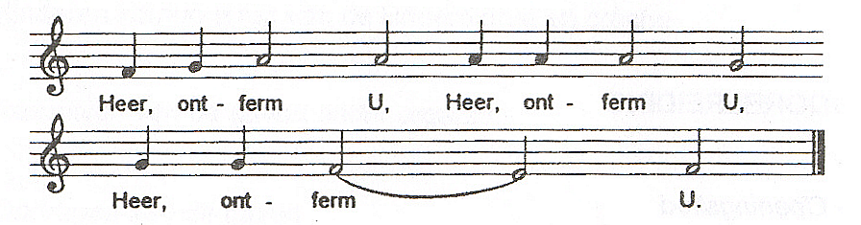

De gemeente gaat staan

Zingen glorialied: Lied 605 (De toekomst is al gaande)

De gemeente gaat zitten

HET WOORD HOREN

Groet
V: De Heer zij met u.
G: Ook met u zij de Heer.

Gebed bij de opening van de Schriften

Eerste lezing : Ezechiel 39: 21-29 (lector)
Zingen: Lied 609 (Toen ik daar zat, verweesd en zonder lied)

Tweede lezing: Johannes 16: 16-24 (voorganger)

Zingen: Lied 647 (Voor mensen die naamloos)

Uitleg en verkondiging

Orgelmuziek

Zingen: Lied 353 (Nu heeft het oude leven afgedaan)

ANTWOORDEN

Inzameling van de gaven onder orgelspel
1e collecte: Wijkdiaconie
2e collecte: PK Missionair werk
Zie voor een toelichting de informatie in de zondagsbrief.
In het geval er een afkondiging is van overlijden, dan wordt lied 961 gezongen.

Dank- en voorbeden, stil gebed

Onze Vader gezongen lied 369b

UITEENGAAN

de gemeente gaat staan

Zingen slotlied: Lied 976 (Ons heeft de Heer met liefde neergeschreven)

Zending en zegen
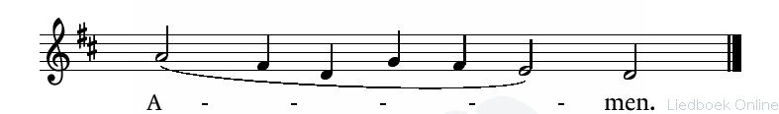

Orgelspel

Aan deze dienst werkten mee:
Voorganger : ds. F. Fennema
Ambstdrager : Marja Hollander
Lector : Ben Damen
Organist : Kees Spaans
Collectanten : Hennie Melis, Renata Hofland, Gilbert Maes
Uitdelen zondagsbrief : Riet Blok
Koster : Ben Damen

Zondagsbrief

Bloemen
De bloemen gaan vandaag als groet van de gemeente naar mevr. Joke Kwakkelstein
Als u de bloemen weg wilt brengen, graag contact opnemen met de dienstdoende ambtsdrager na afloop van de dienst.

Bestemming collecten vandaag:
1e Collecte: Wijkdiaconie
Voor de diaconie van onze wijkgemeente Zuidwest.

2e collecte: PK - Missionair werk
Vandaag collecteren we voor missionair jongerenwerk. Jongeren zijn volop online actief, en juist daar wil de kerk hen inspireren met verhalen van geloof, hoop en liefde. Via sociale media én ontmoetingen in het echte leven ontdekken zij wat geloven voor hen kan betekenen. Uw gift helpt om jongeren te bereiken en te verbinden. Geeft u gul?

U kunt uw collectebijdrage overmaken naar:
NL59 INGB 0007 8625 54
T.n.v. Diaconie Den Haag Zuidwest, onder vermelding van de collecte waarvoor het bedrag bestemd is
of via onderstaande QR-codes:

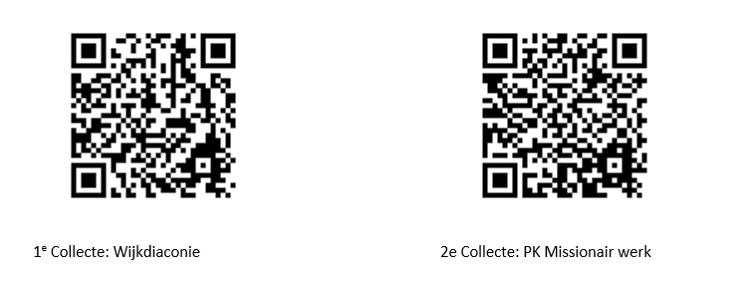

Opbrengst collecten vorige week 10 mei:
1e: collecte: School van Barmhartigheid €94,40
2e: collecte: Kerk in Actie - Zending €76,00
Het gaat alleen om het ingezamelde geld en collectebonnen. De bedragen via de bank zijn hierbij nog niet opgenomen, de opbrengst is uiteindelijk hoger.

Collecten volgende week 24 mei:
1e collecte: Wijkdiaconie - Stichting Sammy
2e collecte: Kerk in Actie - Zending
Giften
Schenking
Van gemeentelid NN hebben wij een bedrag mogen ontvangen van € 10.000,00, bestemd voor de Shalomkerk om het tekort van Kerkbalans 2026 wat te verzachten.
Hiervoor hartelijk dank!

Bloemenfonds
Een gift ontvangen van € 10,00, waarvoor dank!

Muziek op zondag - Bosbeskapel
Zondag 7 juni 12.00 - 12.45 uur
Thema: "Geen noot hetzelfde"
Een verrassend concert waarbij klassiek en modern elkaar ontmoeten. Van Vivaldi, Handel, Parry, Queen tot Williams
Een muzikale reis waarin geen noot hetzelfde klinkt!
Christi van der Hauw - Sopraan
Gerard de Goeij - Bariton
Arthur Vos - Orgel en piano

Gemeente-/vrijwilligers middag 5 juni,
inclusief maaltijd.
Evenals vorig jaar wordt er weer een gecombineerde gemeente/vrijwilligers middag gehouden nu op 5 juni. We beginnen onze ontmoeting, inloop vanaf 14.00 uur, met een kopje koffie/thee met wat lekkers. Vervolgens krijgen we een mooie presentatie over een bijzonder mens. Hierna drinken we gezellig een drankje en/of sapje en sluiten we af met het gezamenlijk genieten van een lekker buffet.
Deze bijeenkomst zal tussen 19.30 en 20.00 uur afgesloten worden.
U kunt zich aanmelden door het formulier in te vullen, deze is bij de zondag brief ingesloten en te deponeren in de witte brievenbus tot 31 mei 12.00 uur.
Namens de voorbereidingsgroep van de locatiecommissie.

Verhuizing, verblijf in ziekenhuis, ziekte of overlijden? Geef het door!
Predikanten, kerkelijk werkers en kerkenraadsleden weten niet altijd van ziekte of zorgen, maar willen graag meeleven.
Wij krijgen helaas niet vanzelfsprekend door wanneer gemeente-leden verhuizen, in het ziekenhuis terechtkomen of
komen te overlijden. Wilt u ons zelf deze berichten doorgeven?
Dit kan via Sandra den Hollander, kerkelijk werker (met name bij ziekenhuisverblijf, ziekte of overlijden).
Bereikbaarheid kerkelijk werker
Sandra den Hollander.
Tel. 06 41836659
Email: a.j.den.hollander@outlook.com
Maandag, donderdag en vrijdag werkzaam voor de Shalomkerk
alle dagen telefonisch bereikbaar; liever niet in het weekend,
uitgezonderd dringende zaken.

Bereikbaarheid diaconaal werker Buurt- en kerkhuis Shalom
Heleen Joziasse, (maandag t/m donderdag) Telefoon:
06-20401618, email: hjoziasse@stekdenhaag.nl

Agenda
woensdag 20 mei 09:30 uur Handwerkclub
14:00 uur Gesprekskring NTI
donderdag 21 mei 19:00 uur cantorij repetitie

Volgende week gaat in deze kerk voor:
Ds. R. van Essen (Delft)

Berichten voor de zondagsbrief van volgende week graag doorgeven vóór woensdag 20 mei 17.00 uur aan: zondagsbrief@shalomkerk.nl. (Marike Nijveld)

